4.2 位置的变化
【教学目标】
- 知识目标:
  - 会描述事物运动的路径；
  - 能根据经纬度确定移动事物位置变化的路径;
  - 会用变化的数量描绘事物位置的变化.
- 能力目标:：学会运用所学的知识和方法解决简单的问题，培养实践能力.
- 情感与价值观要求:
提升学生积极参与、勇于实践、乐于交流、合作的品质，体验数学来源于实践，又反作用于实践的观点.
【教学重点】
会用变化的数量描绘事物位置的变化.
【教学难点】
会用变化的数量描绘事物位置的变化.
【教学资源】
学生：地图 教师：多媒体、地图
【教学方法】
课堂活动教学、合作学习与探究
【教学过程】
- 引入
根据当时的实际情况,提出生活中与位置的变化有关的例子,引出本节课要研究的内容.
- 探索
活动一:
  - 说一说
各请一位学生描述自己上学的路线和国庆节期间出游的路线.
[教学设计]通过让学生描述自己最熟悉的上学路径和感兴趣的旅游路径,让学生会用标志物来描述生活中常见的事物的位置的变化,同时也活跃了课堂气氛.
  - 画一画：
（用标志物可以描述生活中常见的小事物的位置的变化，那么，标志物是否可以描述世人瞩目的大事的位置的变化？）
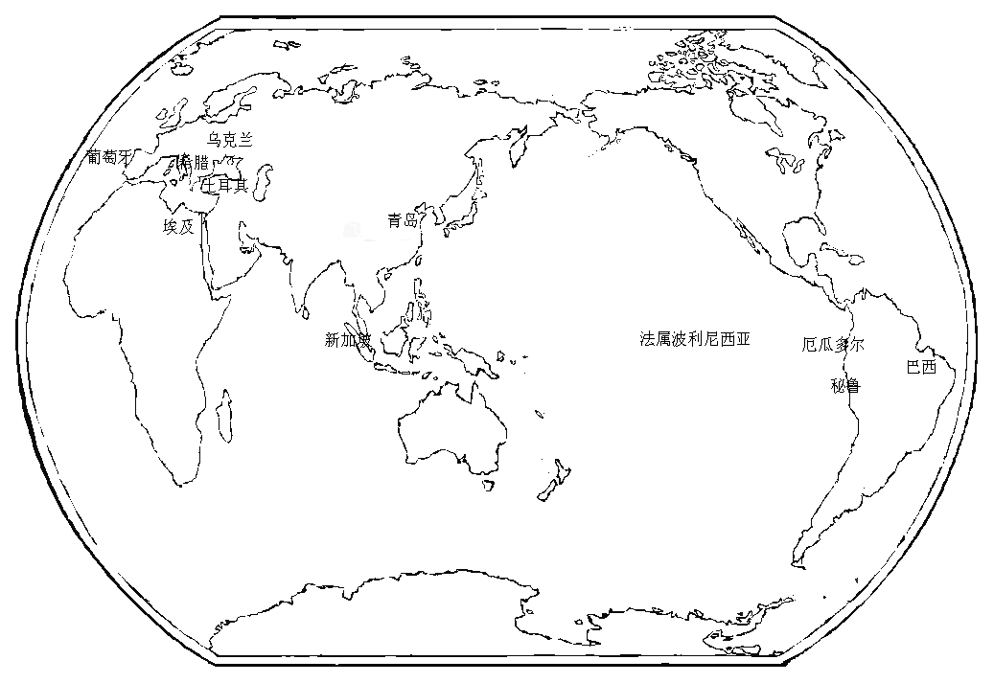
师：我国历史上有郑和七下西洋的辉煌历史，却从来没有过世界环球航行，于是，2002年5月15日,我国海军舰艇编队自青岛基地起锚首航全球:穿台湾海峡、马六甲海峡，过苏伊士运河、巴拿马运河，越印度洋、大西洋，经太平洋回国，历时132天，航程33000多海里.沿途访问了新加坡、埃及、土耳其、乌克兰、巴西、厄瓜多尔、秘鲁、法属波利尼西亚等十国的10个港口.你想感受这具有伟大历史意义的航线吗？让我们一起走进中国环球首航.
请根据以下路径画出舰队首航全球的大致航线：
青岛－－新加坡－－埃及－－土耳其－－乌克兰－－希腊－－葡萄牙－－巴西－－厄瓜多尔－－秘鲁－－法属波利尼西亚－－青岛

[教学设计]两个人一小组合作画出我国海军舰艇编队首航全球的大体航线，然后请一位学生在实物投影上展示作品:按访问国家的先后,一边指着标志物一边介绍航线.
引导学生归纳发现：标志物不仅可以描述我们熟悉的生活中的小事情的位置的变化，还可以描述世人瞩目的大事物的位置的变化一般地，我们常用标志物法来描述事物位置变化的路径.
  - 想一想：
（师：在城市中、陆地上我们可以用标志物来描述事物的位置及其位置变化，但任何地方都有标志物吗？）
请学生思考并回答若在没有标志物的茫茫大海上，如何确定和报告自己的位置.
（用经纬度，并播放相关视频片段来验证学生的想法.）

（经纬度法的应用是广泛的，尤其在没有标志物地方，比如生成于海上的台风，你不陌生吧！预测台风的移动路径用的就是这种方法，你想试试吗？）
  - 小小预报员
    - 试一试:给出数据（经纬度和时间），让学生画出台风中心在海上运行的路径，并让部分学生展示作品.
试根据表格提供的数据在地图上描出“台风”中心的移动路径
（先描点，再按时间顺序把相应的点连结起来）
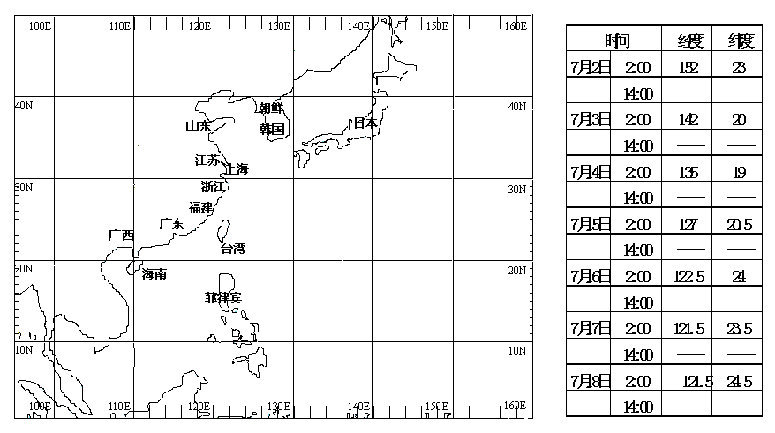
[教学设计]学生独立完成，请一个学生在实物投影上展示所画台风移动路径图：学生按时间先后顺序，一边介绍台风中心所在的经纬度一边指出台风中心所在的位置，并说明画法.
    - 议一议:
A:①在以下地方,你会选标志物法、经纬度法中的哪一种来描述位置?
城市、海洋、沙漠、草原
②你发现了什么?
[教学设计]学生独立思考后，四人一小组讨论交流，教师加入部分组的探讨，指导学生做好记录，注意发现学生中一些独特的想法，最后，各小组派代表汇报讨论的结果，得出结论.
结论:
地球上任意一点的位置都可以用经纬度来描述.
在有标志物的地方，用标志物法更方便.
[教学设计]汇报时，教师要尽量忍耐，让学生自由发言，讨论，发现问题，解决问题，可适当引导，鼓励，创造民主，轻松的课堂气氛，使学生通过探讨交流，在达到课本要求的学习要求的同时，不同程度的学生得到不同的发展，感受到学习的快乐和成功所带来的喜悦.
B.观察描述台风位置的数据和台风移动路径图:
①表内描述台风位置的每对数据都相同吗？
②每对数据所描出的点的位置相同吗？
③通过以上两点的探讨,你发现了什么？
[教学设计]学生四人一小组进行讨论交流,发现:描述台风位置的每一对经纬度是不同的,根据不同的经纬度画出的点的位置也不同,而经纬度就是数学上的一对数,数学里,我们用一对数据来描绘事物的位置,用变化的数据来描绘位置的变化.
结论：
用变化的数据来描绘位置的变化.

    - 猜一猜:请学生根据所画的台风路径预测台风登陆地点，并通知相关省份作好“防台”工作.
    - 给出台风实际登陆路径
(台风的移动路径是变化多端的,希望同学们好好学习,长大后用更好的方法来尽可能减少台风对人类的危害.)

[教学设计]通过让学生预测台风未来的走向, 使学生感受到研究事物位置变化的意义,增加了教学的趣味性，同时也学生进入到教学情景中来，让学生对教学产生参与感，而不是一个被动接受者;也使学生感受到事物运动的多变性和难预测性，培养学生对大自然的敬畏.
5.练一练
（1）请一位学生说出棋盘上已有点的位置，并让学生根据所提供的数据在棋盘上指出点所应在的位置.(课本153页练习)
（2）让一到两位学生介绍他在初中两个多学期内所坐过的位置,同时让学生请自己的伙伴在电脑的座位表中把所描述的位置指出.(改装课本154页习题1)
[教学设计]通过完成练习1，让学生用数据描绘已知点的位置，并能根据已知数据描绘出相应的点，为下节课平面直角坐标系做铺垫；练习2是对课本作业的一个变形，使题目由描述定点位置变为描述一系列变化的点的位置，同时，通过描绘学生最熟悉的自己的位置的变化，使学生感受到位置的变化与生活息息相关，也激发了学生的兴趣，实现了课堂中的生生互动，活跃课堂气氛.
活动二:
你的伙伴被困在了迷宫(E1)里，迷宫很快就会爆炸，而你只能通过对讲机告诉他走出迷宫路径.请两分钟内必须找到走出迷宫的路径，并通过遥控用房间代号指挥你的伙伴走出迷宫.看哪一组更快把伙伴救出来.
出口
A B C D E
1
2
3
4
5
[教学设计]让一个学生到黑板前扮演受困者，学生与教师共同创设情境：教师提出游戏要求后，给学生设置一个两分钟的倒计时，学生四人一小组合作商讨营救方案，受困者适时发出求救信号：Help me !请学生开始营救：学生在座位上描述房间的代号，受困者在黑板的迷宫上画出房间位置.若倒计时最后30秒闹钟发出响声，受困者自救时，让他描述自己所走过的路径，并进行表扬，教育学生再等待营救的同时也要采取积极的措施，不断想办法，不要坐以待毙；若时间到，仍未救出，可告诉学生迷宫仍未爆炸，让其自己选择是否继续营救， 使学生知道：只要还有一丝希望，都要把握，不能放弃；救出后，若时间允许，可继续探讨不同的营救方案,开拓学生视野，活跃学生思维..通过游戏使学生在运用所学知识解决实际问题的同时,感受数学的乐趣,同时也培养学生助人为乐的精神和积极向上的人生观！

（用变化的数据来描绘事物的位置的变化不仅在棋盘上、座位中和迷宫里有，连我们的礼包里也有.）
- 快乐大礼包
利用所学习的知识,让学生通过数据寻找礼物，教师送出人生
祝福,灌输乐观的人生观：
1．我是最棒的！
2．努力就能行！
3．明天会更好！
方格中有25个汉字，如D1表示“天”，请沿着以下路径去寻找你的礼物:
 | 一 | 二 | 三 | 四 | 五
1 | 我 | 力 | 习 | 天 | 的
2 | 会 | 上 | 是 | 学 | 好
3 | 帅 | 就 | 更 | 棒 | 努
4 | 优 | 最 | 行 | 了 | 可
5 | 能 | 爱 | 秀 | 明 | 哥
(1)一1→三2→二4→四3 →五1
(2)五3→二1→二3→一5 →三4
(3)四5→四1→一2→三3→ 五2
[教学设计]从棋盘上的5，十路到座位中的二排三列到迷宫里的A3，最后到礼包里的三2，使用数据描绘位置越来越明显，为直角坐标系打基础.

- 你说我说大家说
1．这节课你学会了什么？
2．你还有什么疑惑？
3、你喜欢这样的课吗？
………………………………..
[教学设计]让学生自己总结，交流，培养学生的概括能力和口头表达能力，培养自我反馈，自主发展的意识.
- 作业
请你为来自不同地方的游客设计并介绍南宁市内你认为最佳的美食、购物及观光路线.
板书设计：
4.2 位置的变化
- 用标志物法来描述位置的变化
- 用经纬度法来描述位置的变化
- 用变化的数据来描述位置的变化

教学设计说明
本节课是在学习了数量变化这一节的基础上，对数据变化和置变化之间的关系进行学习，让学生感受数量对位置的描述以及数量变化和位置变化之间相互关系.并为下一节平面直角坐标系的学习做辅垫.
优点：第一，整节课的教学主要以情景和活动进行教学，通过将课本知识进行消化，把课本的知识转变成几个充满乐趣的活动，让学生在活动中愉快的轻松的发现和掌握知识.对于台风路径的这个教学环节，我进行了少量修改，在让学生根据数据来描述路径的同时，增加了一个预测台风未来的走向的内容，既增加了教学的趣味性，同时也学生进入到教学情景中来，让学生对情景产生一种参与感，而不是一个被动接受者.还有后面的迷宫，在巩固和强化了学习内容同时，使学生感觉到抽象枯燥的数学原来也可以学得如此快乐.
第二，强化了知识和生活的联系，通过对课本内容的小改动，使教学内容更加生活化，跟学生日常生活及自身经历更加接近，让学生感受数学与生活息息相关，并从中学会用数学知识和解决和描述生活的事物和事情.如在“环球航行”之前我设计了一个让学生描述自己上学路径的环节，使学生知道我们生活之中经常用标志法来描述路径，而不是只有哪些离生活很远的大事中才能用.
第三，强调学生的合作与交流，几个教学活动，都注意让学生在合作中完成，但又不是粗糙的把他们硬凑在一起，而让学生在教学活动和情景不由自主的成为合作者（如迷宫）.
第四，紧紧抓住教学中的每一个机会，对学生进行情感价值观的培养（如台风的预测，迷宫、大礼包）.
同时，教学中很好的体现出教材设计者本来设计的意图，比如我将课本中让几个学生各自指出自己的位置，改成让一名学生指出进入中学以来所坐过的位置，就更好的体现出数量与位置同时变化关系.

